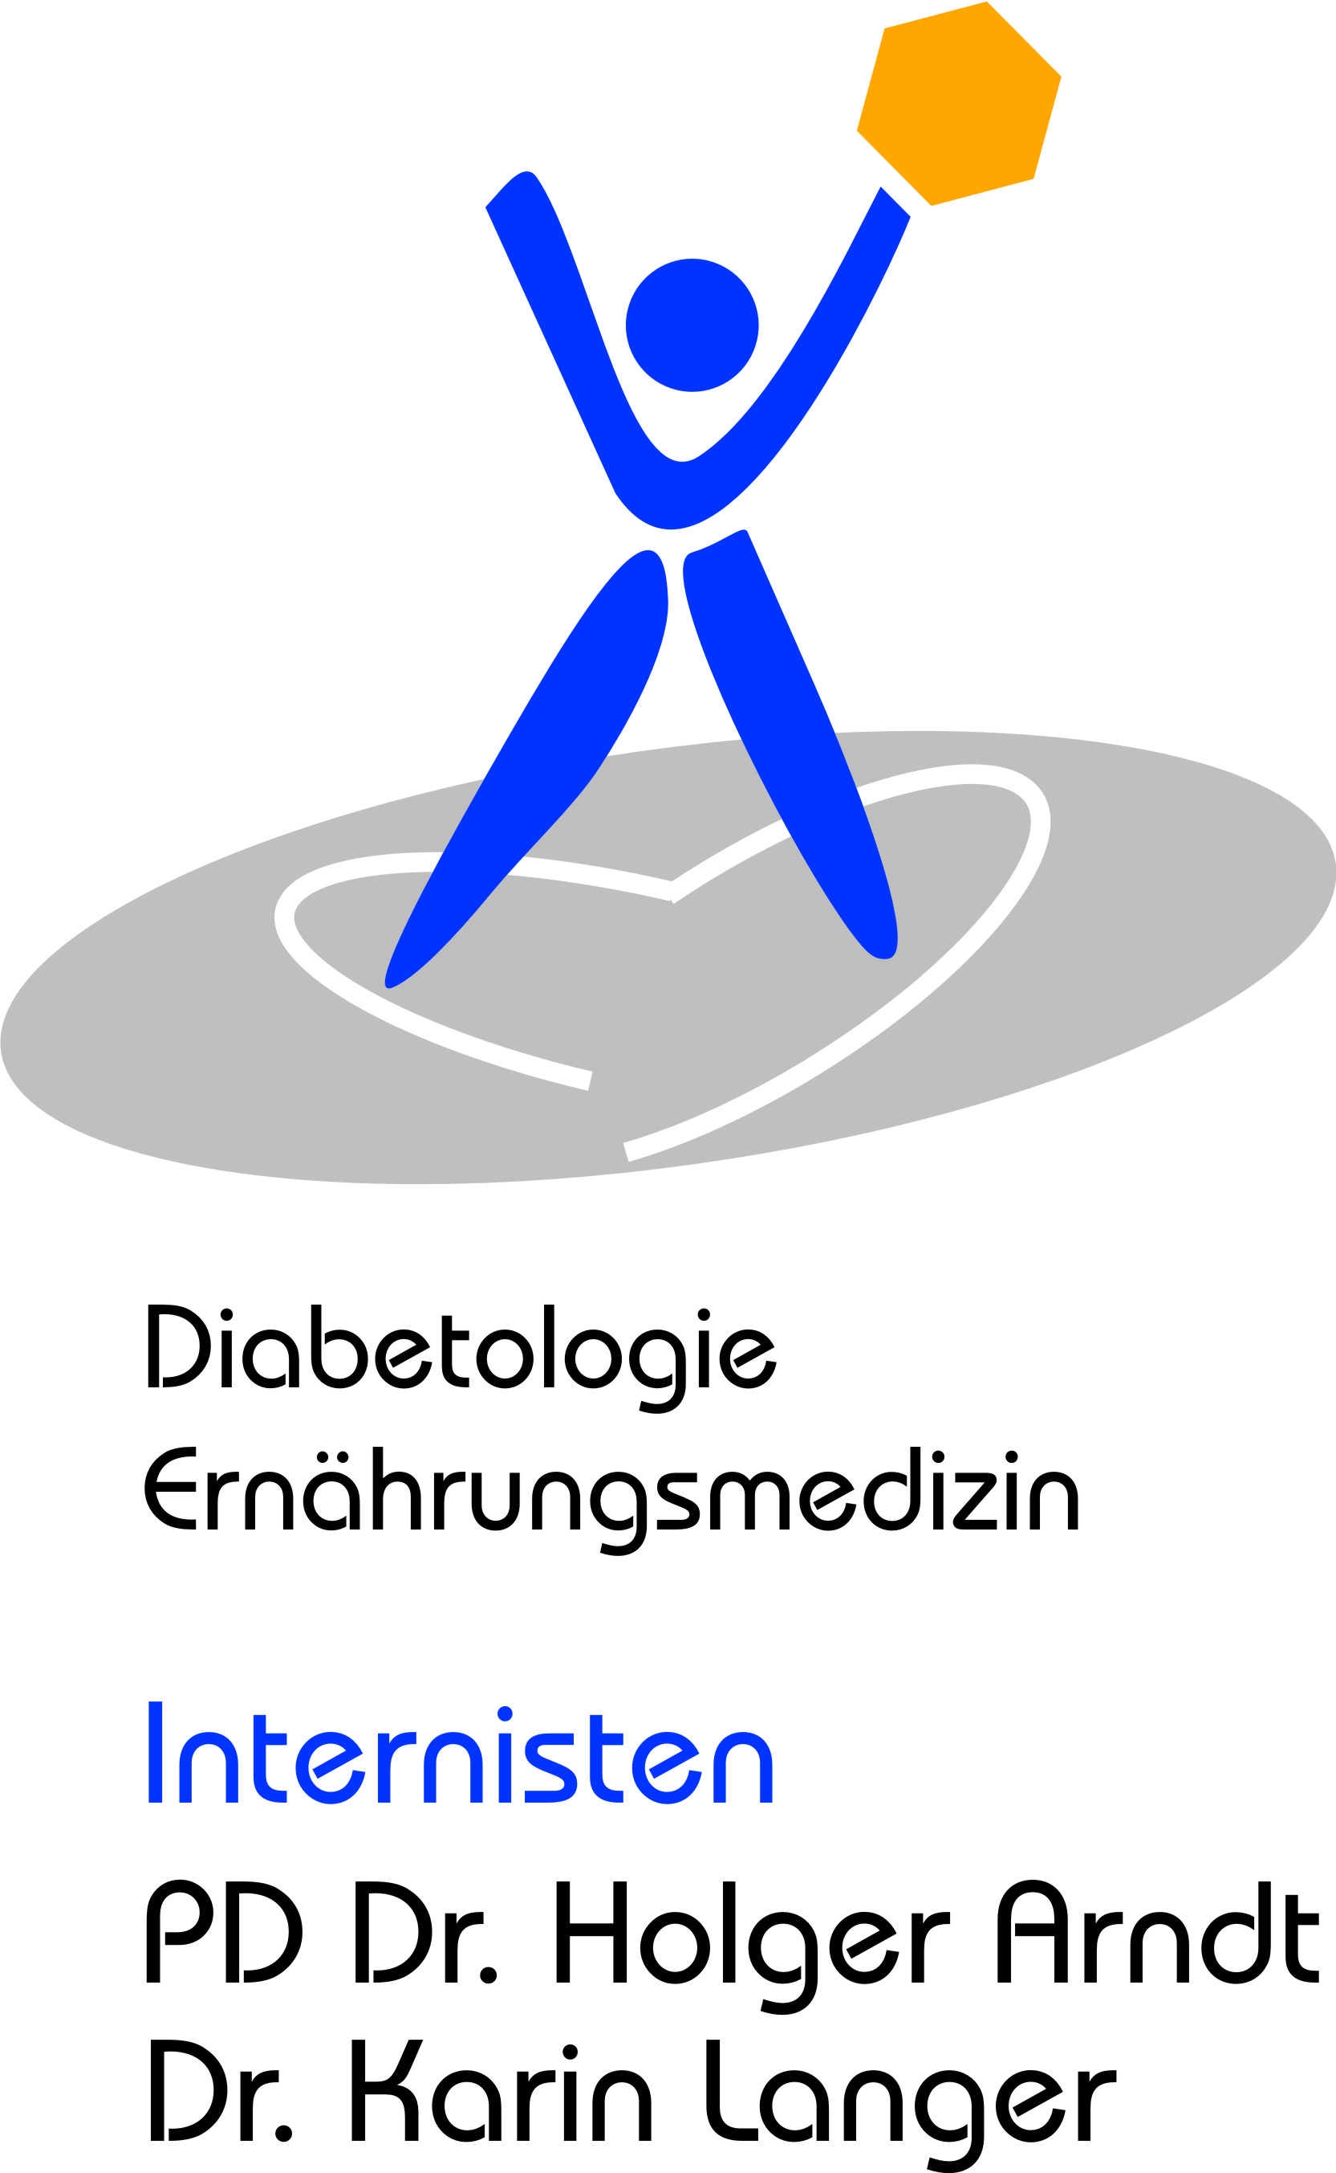
PD Dr. med. Holger Arndt & Dr. med. Karin Langer
Innere Medizin – Diabetologie – Ernährungsmedizin
Rheinstr.7-9 (Merckhaus), 64283 Darmstadt, Tel. 06151-780 75 50, Fax 06151-780 75 75

Zur Optimierung unserer Praxisabläufe bitten wir Sie,
folgende Punkte auszufüllen:

Name: ………………………………………………………………………………………………………………………………….
geb. am …………………………………………….

Hat sich Ihre Adresse geändert?
Falls ja, bitte neue Anschrift notieren.

Straße/Hausnummer:……………………………………………………………………………………………
PLZ/Wohnort:…………………………………………………………………………………………………………

Meine aktuellen Telefonnummern lauten:

Privat: …………………………………….. Dienstl. ………………………………………………
Handy: …………………………………… Email: …………………………………………………

Mein aktuelles
Körpergewicht: …………………… kg, Körpergröße: ………..………..cm

Folgende Rezepte / Überweisungen benötige ich:

……………………………………………………………………………………………………………………………………

…………………………………………………………………………………………………………………………………….

…………………………………………………………………………………………………………………………………….

…………………………………………………………………………………………………………………………………….

